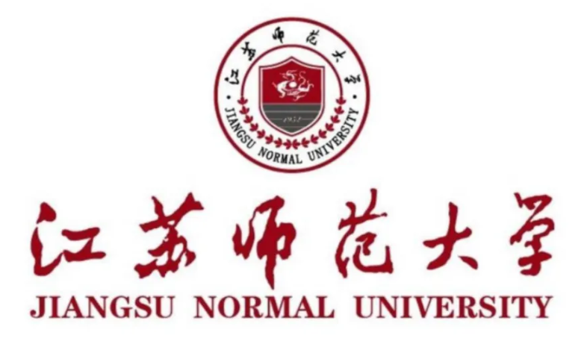
毕业设计（论文）报告

题 目
学 院 学 院
专 业
学生姓名
学 号 年级 级
指导教师

_{毕业}教务处制表_{毕业}

学生姓名： xx填写 学号： xx填写 专业： xx填写
毕业设计（论文）题目：
指导教师意见：（请对论文的学术水平做出简要评述。包括选题意义；文献资料的掌握；所用资料、实验结果和计算数据的可靠性；写作规范和逻辑性；文献引用的规范性等。还须明确指出论文中存在的问题和不足之处。）

指导教师结论： （合格、不合格）
指导教师  姓名 |  | 所在单位 |  | 指导时间

毕业设计（论文）评阅教师评阅意见表

学生姓名： xx填写 学号： xx填写 专业： xx填写
毕业设计（论文）题目： 农村宅基地测量技术研究
评阅意见：（请对论文的学术水平做出简要评述。包括选题意义；文献资料的掌握；所用资料、实验结果和计算数据的可靠性；写作规范和逻辑性；文献引用的规范性等。还须明确指出论文中存在的问题和不足之处。）

修改意见：（针对上面提出的问题和不足之处提出具体修改意见。评阅成绩合格，并可不用修改直接参加答辩的不必填此意见。）

毕业设计（论文）评阅成绩 （百分制）：
评阅结论： （同意答辩、不同意答辩、修改后答辩）
评阅人姓名 |  | 所在单位 |  | 评阅时间

论文原创性声明

本人郑重声明：本人所呈交的本科毕业论文《农村宅基地测量技术研究》，是本人在导师的指导下独立进行研究工作所取得的成果。论文中引用他人的文献、资料均已明确注出，论文中的结论和结果为本人独立完成，不包含他人成果及使用过的材料。对论文的完成提供过帮助的有关人员已在文中说明并致以谢意。
本人所呈交的本科毕业论文没有违反学术道德和学术规范，没有侵权行为，并愿意承担由此而产生的法律责任和法律后果。

论文作者（签字）： xx填写
日期： xx填写 年 月 日

题目：城市有机更新的实践

摘要：近年来我国城市化快速发展，但同时也面临着出土地资源短缺、新城区的扩张与老城区的衰败矛盾加剧、城市历史文脉弱化遗失等诸多问题，为此本文结合上海市奉贤区南桥老城的“南桥源”城市更新项目实践过程，从土地资源利用及旧空间更新再造、市民生活质量提升、历史文化传承三个方面进行了分析探讨，明确了城市更新的价值意义及总体策略，为我国老城区的高质量发展提供一定经验参考。

关键词：城市发展;城市更新;土地资源;历史文化;优化空间

随着城市用地的扩张、人口结构以及市民需求的变化，中国城市化发展进入了一个新的阶段--从增量扩张转变到了存量提升。而老城区也逐渐引起了人们的注意，它们的问题和潜力也逐渐凸显出来。城市更新势在必行，这不仅是一个空间生产过程，还有着更广泛的经济与社会内涵。我们希望通过优化规划用地、挖掘文化记忆、改善空间质量来更有效地利用衰败城区，为广大市民创造更美好的生活设施与服务。

1城市发展问题及更新必要性

城市更新的问题根源之一在于人口大量增长所导致的城市土地资源短缺。在上世纪60年代，全世界人口过千万的城市只有2个;而到了2016年，人口过2000万的超级城市已多达9个，上海就是其中一个。人口的快速增长致使建设用地的加速扩展直至出现短缺。以上海为例，1990年的城市建设用地为800多平方公里，到了2014年，建设用地规模突破3000平方公里。建设用地的极速增长，对生态用地、农田用地以及交通用地造成了不少压力，各种社会问题和健康问题也随之而生，比如房价持续走高，交通拥堵导致通勤时间增长，人们生活压力徒增，“环境污染”四起。这些问题的日积月累、矛盾激化逐渐催生了人们对自身生活空间环境进行优化重构的需求，更新老区、释放城市空间的必要性也日益凸显。

在中国，我们还有自己独特的问题，即新、旧城区大量并存。自改革开放以来，我们的城市化进程过快，新城区急速向外围扩展，这导致的是扩张与衰败同时存在。老区的人口密度很低，基础设施极为陈旧，环境日渐破败凌乱，但与此同时，那些具有历史价值和地方特色文化风貌的老街区却隐藏着巨大的社会经济价值和再开发潜力，比如我们奉贤的南桥，这个滨水之城具有悠久的历史，被称为奉贤之根。如果我们能更新与再利用这片土地上的历史文化资源，并结合现代化的空间再造技术手段，那么，这不仅能在一定程度上缓释新城区的压力，更能激活南桥乃至奉贤的经济和文化力量，更好地服务于市民。总而言之，当下的城市更新，除了“量”，即土地资源短缺上的问题，还存在着“质”的问题，后者与公众权益紧密相关，由此可见城市更新势在必行。

2“南桥源”城市更新项目实践经验分析

面对城市发展过程中融合了历史、经济、公众利益的多面向问题，我们也必须采用跨界、多维、灵活应变的思路，而非单一视角和激进手段，更应当避免简单粗暴的拆除重建。城市更新，本质上是通过空间再造，完善多功能区域，挖掘地区历史记忆，激活和复兴区域经济，从而实现更广泛的公共价值，这不仅仅是商业价值上的成功，更根本的是对每一位生活于此、造访于此的公民权益的维护提升。

南桥，具有绵长的历史文化脉络和丰富的遗迹留存，承载着整个区域的老城复兴梦想。2017年6月9日，奉贤启动城市更新“南桥源”项目，这个项目受到区委、区政府以及社会各界人士的高度重视。“南桥源”项目位于南桥镇环城东路、南桥路、解放路、浦南运河围合区域，占地面积约0.7平方公里。区域内有4个文保单位、20多处历史文化遗存，既是原县政府所在地，又是曾经的经济、文化和生活中心，从城市发展和历史文化角度来看具有标志性的核心地位，但从更新前的空间环境、生态环境、生活环境等角度来看，又明显呈现出衰退弱化的形态，如图1所示。

下面，将从应对土地资源短缺问题、提高民众生活质量、保护历史脉络三个方面来展开讨论。

首先在土地资源短缺的问题上，该项目依循“留改拆并举，保护为优先”的城市更新总体要求。通过集约化设计，更高效地利用土地资源，将原有的废弃建筑更新为城市多功能区，释放出更多的公共空间，这有助于实现南桥复兴。而该项目中也运用到了新的技术手段，来协调新与旧、现代和历史之间的多重关系。比如独具特色的二号院項目，项目范围内既有上海市级文物保护单位百年园林沈家花园，也有建成于20世纪70年代的地下旧民防工程，是具有重要历史文化价值和城市发展记忆的重点片区。项目整体规划理念为“生态型、公益性”、“双增双减”的正向调整，通过尽可能保留梳理城市发展肌理、修缮保护历史文物和历史建筑，最终实现还院于民、开放共享。

其次，该项目也有助于提高民众的生活质量，产生更大的社会价值。该项目充分梳理昔日江南水乡古镇南桥的历史文脉，结合主干河道浦南运河的两岸滨水空间，全面提升生态系统、生活系统，力图打造有历史传承、有城市温度的复合型生活社区。通过打造“一廊六街二十四弄”，我们希望以此来激活老城区的活力，让南桥源居民感受到温暖的市井文化和归属感。更新后的老区，能够与普通市民产生更广泛的关系。因为它的多功能设施与服务，能为城市居民的休闲学习提供新场所，比如更新后的四古溪行为当地居民提供了一个畅通无阻的步行、休闲网络;更新后的南桥书院可以为公众提供具有历史风貌的书院式教育场所，传承和传播当地非物质文化;文化广场能为市民提供更多的绿色公共空间等。

最后，本土历史文化是一个城市所独有的最具标志性的特征，也是一个城市实现良性可持续发展的重要内在基因，对历史文化资源的保护还能帮助我们提升城市的名片价值。“南桥源”区域内有4个文保单位、20多处历史文化遗存，总体规划方案涵盖四古溪行、沈家花园、文化广场、鼎丰酱园、南桥体育中心、南桥书院、卜罗德祠、人民路历史文化风貌复兴街、运河水乡九大区域的更新建设，称为“南桥九景”。南桥九景将成为我们南桥地区乃至奉贤的城市地标，成为城市形象的新亮点，如图2所示。

3结语

“南桥源”区域的整个更新与建构过程以城市发展历史为脉络，以新技术新空间为基础，以人的生活生产优质体验为主要目标，实现了新与旧的完美融合，这折射出了南桥源的新与旧的有机转化。在历久弥新中，既回应了历史的呼唤，也在新时代中找到了自己的独特立足点，以这个充满历史文化气息的公共活动空间打开更多的際遇，最汇将呈现人文南桥、生态南桥、活力南桥，为老城区的城市更新和高质量发展探索出更多可能和丰富的实践经验。

参考文献

[1]庄少勤.“新常态”下的上海土地节约集约利用[J].上海国土资源，2015，36（03）：1-8.

[2]陈志端.新型城镇化背景下的绿色生态城市发展[J].城市发展研究，2015，22（02）：1-6+19.

[3]定光莉.刷新与厘定：新时代城市更新和城市精神的内在关联[J].上海城市管理，2021，30（04）：69-76.

[4]曹子健，张凡.历史街区城市更新范型探析[J].住宅科技，2021，41（07）：42-46.

[5]刘生军，董枭.文化基因视角下城市形态的文化维度特征研究——以沈阳方城地区为例[J].华中建筑，2021，39（07）：128-132.

[6]阳建强.基于文化生态及复杂系统的城乡文化遗产保护[J].城市规划，2016，40（04）：103-109.

In recent years， China’s urbanization has developed rapidly， but at the same time it is also facing many problems such as shortage of land resources， the expansion of new urban areas and the decline of old urban areas， and the loss of urban historical context. For this reason， this article combines Fengxian District， Shanghai The practice process of the "South Bridge Source" urban renewal project in Nanqiao Old City analyzed and discussed the three aspects of land resource utilization and old space renewal， improvement of the quality of life of citizens， and historical and cultural inheritance， and clarified the value and significance of urban renewal. The overall strategy provides a certain experience reference for the high-quality development of China's old urban areas.

Keywords： Urban development; urban renewal; land resources; historical culture; optimized space

